有理数域基于膜计算的算术运算设计与实现
晏勇¹，高晓琴²
（1.阿坝师范高等专科学校，电子信息工程系，四川 阿坝 623002；
2.四川工商职业技术学院，信息工程系，四川 都江堰 611830）
摘 要 为了生物计算机的实现，算术运算是完成所有计算模型的最基本运算。到目前为止，对膜系统中算术运算的研究只是处于整数域内，还没有实现有理数域内的算术运算。为实现有理数域的乘除法运算，基于生物类细胞模型，介绍了膜计算的基本原理和特性，然后构造基于规则优先级的算术P系统来实现有理数域内的乘法和除法，并举出相应的例子进行详细的说明以及实验仿真。实验仿真结果表明，提出的构造分数P系统来实现有理数域内的乘除法的思想和设计的规则是正确的，能够得到预期目标。
关键词 算术运算;计算模型;膜系统;算术P系统;规则优先级
中图分类号 TP301 文献标识码 A
Rational Number Domain based on Membrane Computing Arithmetic
Design and Implementation
YAN Yong¹,GAO Xiao-qin ²
(1.The Department of Electronic and Information Engineering, Aba Teachers College, Sichuan, 623002, China；2. The Department of Information Engineering Sichuan Vocational College of Industry and Commerce, Sichuan, 611830, China)
Abstract In order to implement biological computer, arithmetic operations are the foundational in all of computing models.However,the research on arithmetic operations in membrane system is remained in integer field,and the research on it in rational field haven’t implemented so far.The research propose of this paper is want to implement multiplication and division operations in rational field.Based on Biological cell-like model,this paper introduces the basic knowledge and principles of the membrane computing and presents fraction arithmetic P systems for performing multiplication and division respectively in rational field through designing the rules with priority, then gives corresponding instances to illustrate how to implement multiplication and division respectively in fraction arithmetic P systems;at the same time,we simulates multiplication and division respectively based on the the rules with priority designed.According to the experimental simulation results,it can obtained that the idea proposed that fraction arithmetic P systems for performing multiplication and division respectively in rational field and the rules designed are correct.
Keywords Arithmetic operations; Computing models; Membrane structure; Arithmetic P system; Rules with priority

0 引言
膜计算又被称作P系统^{[1]}， Gh.Păun于2000年正式发表论文提出膜计算思想 ^{[2]}，标志着这一研究领域的诞生。膜计算的一个最大优点就是其能够以最大的并行度实现相应的计算^{[3]} ，它的发展给生物计算引入了丰富的计算模型与框架。已经证明，膜计算等价于图灵机^{[4]}，其强大的并行计算能力可以有效解决目前电子计算机所面临的瓶颈。目前膜系统主要有三种类型：类细胞(cell-like)P系统^{[2]}，类组织(tissue-like)P系统^{[5]}以及类神经(neural- like)P系统^{[6]}。膜计算已经成为了很多领域的科学家的研究热点。
目前，有关算术P系统的研究非常较少。Adrian根据设计的算术P系统实现了算术运算^{[7]}，但是其膜系统结构复杂，并且没有利用膜计算的最大并行性^{[8]}。 Ciobanu^{[9]}设计了基于自然编码的算术批系统来实现算术运算，大大的简化了膜系统结构。文献[10]设计了多层膜P系统用来实现带有符号数的算术运算。文献[11]设计了单层膜P系统实现整数域内的表达式求值。文献[12]设计了多层膜P系统用来实现算术表达式运算。
现有基于算术运算的研究都只是在整数域内的，并没有对有理数域内的算术运算的研究。鉴于有理数域内的所有数用对应的分数都可以表示，因此，本文采用分数运算来代替实数算术运算对有理数进行研究，主要实现了运算数用分数表示的乘法和除法运算。
1 P系统组成
本文基于类细胞P系统，基础类细胞P系统的膜结构如图1所示。膜结构是由一些按层次结构排列的膜组成。这些膜将细胞内部划分为具有层次结构的多个区域，每个区域的边界称之为膜。皮肤即为最外层的膜，用于分隔外部环境和膜内部。皮肤外的区域称为环境。基本膜即一个膜内部没有包含其他任何膜。
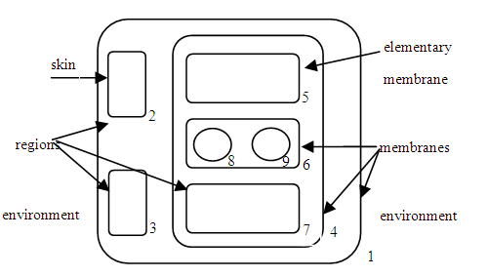
图1 膜结构
一个P系统具有如下形式：
其中：
1)O表示一个字母表。每个符号代表膜结构内的一个对象；
2)表示的是由m个膜组成的膜结构，每个膜对应的标号依次为1，2，，m；
3)，表示在初始状态下存在于膜1，2，，m中的字符串，这些字符串表示字母O上的多重集。例如：在膜i中有5个对象a的副本和3个对象b的副本，则有。若，则表示膜i内没有任何对象；
4)是字母表O上进化规则的有限集合；对应于中膜i的进化规则集合；
5)，代表了上的偏序关系，表示规则间的优先次序；如果，物质 a和b同时可用，根据定义的优先次序，只有规则 能够被执行；
6)是一个输出膜的标记，用于保存计算结果。
膜内的进化规则的形式为：，其中 或者，。here表示对象v仍在使用该进化规则的区域内；out表示对象v移出当前区域；in_{j}表示对象v将被移动到被膜i直接包含的膜j中。是一个特殊的字符，用来定义膜的溶解。如有规则，当使用这规则，对象u所在的膜将被溶解，当前存在膜内的所有对象都被释放到其外层膜，并且被溶解的膜的所有规则都被去掉。此外，还有一种进化规则形如：，其中a是一个对象，物质a是进化规则反应的促进剂，即只有物质a存在的时候，进化规则才能被执行。
在所有的膜结构中，执行进化规则都要遵循以下两个原则。
1)不确定性原则
P系统在执行进化规则的时候要遵循不确定性原则，也就是说当膜中有n条进化规则能够同时被执行的时候，P系统随机执行其中的一条进化规则。
2)最大并行性原则
在P系统中，每一步的计算都遵循最大并行性原则，也就是说所有能够执行的规则必须同时执行。
为了描述方便，在文中剩下的部分我们将类细胞P系统简称为P系统。
2 有理数域P系统设计与实现
算术运算是所有计算模型得完成的基本运算。在本节中，我们将介绍分数P系统并设计分数乘法运算P系统和分数除法运算P系统。分数P系统的形式如下所示：
(2)
其中：
1)O表示一个字母表。每个符号代表膜结构内的一个对象；
2)表示的是由m个膜组成的膜结构，每个膜对应的标号依次为1，2，…，m；
3)分数乘除法运算的规则集，其中R^{I}表示初始化规则集， 表示乘法运算规则集，表示除法运算规则集；
4)表示所有规则之间的优先次序；本论文区域内的进化规则表示为：，其中：是进化规则；k表示规则的优先次序，在本文中定义k值越小，规则的优先次序越高；
5)i_{o}是一个输出膜的标记，用于保存计算结果。
分数乘除法运算的格式如下：
其中：m₁，m₂，n₁,，n₂ 都是整数；且都均大于0。
2.1 初始化
初始化是为了将输入到P系统中的运算数转变成乘除法运算所需要的格式。
输入：
1)如果第一运算数为正，那么就输入 ；如果第一运算数为负，那么就输入。
2)如果第二运算数为正，那么就输入；如果第二运算数为负，那么就输入。
输出：
1)如果第一运算数为正，那么就输出；如果第一运算数为负，那么就输出。
2)如果第二运算数为正，那么就输出；如果第二运算数为负，那么就输出。
其中：
第一运算数分子记为；第一运算数分母记为；第二运算数分子记为；表示第二运算数的母；+和-分别表示两个运算数的符号； t₁的数量表示分子的值，t₂的数量表示分母的值。a₁数量表示第一运算数分子的值；a₂的数量表示第一运算数分母的值；b₁的数量表示第二运算数分子的值；b₂的数量表示第二运算数分母的值；w表示第一运算数是非负数；x表示第一运算数是负数；y表示第二运算数是非负数；z表示第二运算数是负数；q₁ 的数量表示第一运算数分母的值；q₂的数量表示第二运算数分母的值。
设计的初始化规则集如下：
(3)
其中：
例如：对于,这两运算数在计算前得先做初始化操作。执行规则和来初始化中的分子和分母，生成和，并且生成的对象都被送到外层膜；执行规则和来初始化中的分子和分母，生成和并且生成的对象都被送到外层膜。在结束初始化之后，在膜1中将得到多重集。
2.2 乘法实现
分数乘法运算有如下的转化：
(4)
根据上述的公式(4)，设计分数乘法P系统如图2所示：
4

2
3

1
图2 分数乘法P 系统
乘法运算规则集设计如下：
(5)
规则集,和中的规则如下：
运用中规则的步骤描述如下：
1)在膜1中，通过执行中的规则：对象 a₁和 b₁被送到膜2；对象 a₂和 b₂被送到膜3。
2)在膜2中，执行中的规则来计算，并把计算结果送到膜1中。在膜3中，执行中的规则来计算，并把计算结果送到膜1中。
3)在膜1中，根据膜2和膜3传来的物质，得到最后的乘法运算结果。
结束乘法运算后，膜1中 t₁的数量表示运算结果分子的值，t₂的数量表示运算结果分母的值。
例如：对于(见图3，图4) ，经过初始化得到。通过执行中的规则：被送到膜2；被送到膜3。在膜2中，通过执行中的规则：被消耗，生成多重集并送到膜1。在膜3中，通过执行中的规则：被消耗，并生成多重集并送到膜1。在膜1中，得到多重集。故的运算结果为。
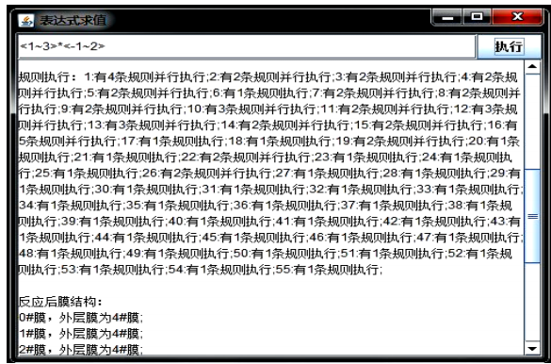
图3运行界面
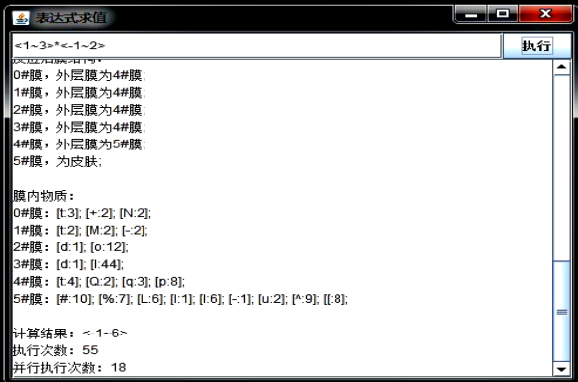
图4运行界面
在我们的实验仿真程序中，定义运算数中分数的输入格式为<a~b>，其中a表示分子，b 表示分母。图3显示了每一次运算过程中执行的规则数，包括了一次运算过程中并行执行的规则数；图4显示了运算后膜结构、膜内物质、运算结果以及并行执行的次数。由图4可知，完成此次计算需要的膜结构为5个，执行次数为55，其中包括并行执行18次，充分利用了膜计算的最大并行性特点；运算的结果为，运算结果正确。
2.3 除法实现
分数除法运算有如下的转化：
(6)
与乘法类似，我们设计分数除法 P 系统如图 5 所示：
4

2
3

1
图5 分数除法P 系统
除法运算规则集设计如下：
(7)
规则集,和中的规则如下：
运用中规则的步骤描述如下：
1)在膜1中，通过执行中的规则：对象a₁和b₂被送到膜2；对象a₂和b₁被送到膜3。
2)在膜2中，执行中的规则来计算，并把计算结果送到膜1中。在膜3中，执行中的规则来计算，并把计算结果送到膜 1 中。
3)在膜1中，根据膜2和膜3传来的物质，得到最后的乘法运算结果。
结束除法运算后，膜1中t₁的数量表示运算结果分子的值，t₂的数量表示运算结果分母的值。
例如：对于(见图6，图7) ，经过初始化得到。通过执行中的规则：被送到膜2；被送到膜3。在膜2中，通过执行中的规则：被消耗，生成多重集并送到膜1。在膜3中，通过执行中的规则：被消耗，并生成多重集并送到膜1。在膜1中，得到多重集。故的运算结果为。
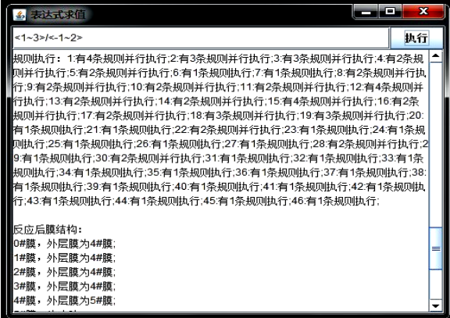
图6运行界面
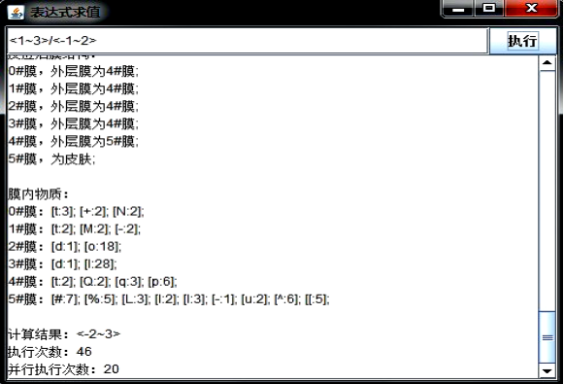
图7运行界面
图6显示了每一次运算过程中执行的规则数，包括了一次运算过程中并行执行的规则数；图7显示了运算后膜结构、膜内物质、运算结果以及并行执行的次数。由图7可知，完成此次计算需要的膜结构为5个，执行次数为46，其中包括并行执行20次，同时也是充分利用了膜计算的最大并行性特点；运算的结果为，运算结果正确。
3 结论
分数算术运算是所有计算模型得完成的基本运算。本文的主要成果是实现了有理数域中膜计算的分数算术运算，为生物计算机的实际应用打下了良好的基础。本论文研究了如何通过构造分数P系统中实现分数乘法和除法运算。为了实现分数乘法和除法运算，我们分别设计了分数乘法P系统和分数除法P系统，并举出对应的例子和实验仿真进行详细的说明。后续的研究需要对乘法和除法的运算结果进行处理，主要是分式约简；以及使用分数表示运算数的表达式求值。
参考文献
[1] P ă un Gh.Membrane computing, an introduction[M].Berlin:S pringer-Verlag,2002.
[2] Păun Gh. Computing with membranes[J].Journal of Computer and System Sciences,2000,61(1):108-143.
[3] 高为民. 基于 NIDS 的并行体系结构及算法研究[J]. 计算机测量与控制, 2008, 16(1): 112-113.
[4] 宋今丹.医学细胞分子生物学[M].北京:人民卫生出版社, 2003.
[5] Freund R, Păun Gh, Pérez-Jiménez M J.Tissue P systems wi- th channel states[J].Theoretical Computer Science,2012,330(1): 101-116.
[6] Pan L,P ă un Gh. Spiking neural P systems with anti-spikes [J].International Journal of Computers, Communications & Cont- rol,2011,4(3):273-282.
[7] Atanasiu A,Martin-Vide C.Arithmetic with membranes[J]. 2013,(4):5-20.
[8] 黄亮.膜计算优化方法研究[D].杭州:浙江大学博士论文, 2007.
[9] Ciobanu.G.A programming perspective of the membrane syst- ems[J].International Journal of Computers,Communications & Control,2011,1(3):13-24.
[10] 朱明初, 刘松风, 贺喆, 等. 基于多信号模型的扩展 D—矩阵研究[J]. 计算机测量与控制, 2010 (4): 909-911.
[11] 刘盛鹪.基于类细胞模型的表达式求值[D].重庆:重庆大学硕士论文,2011.
[12] 任立红等.DNA计算研究的现状与展望[J].信息与控制, 1999,28(4):241-247.
[13] Guo P, Chen H Z. Arithmetic expression evaluation by P systems[J].Applied Mathematics & Information Sciences, 2013, 7(2):549-553.
[14] Chen H Z, He Z S. Signed integer arithmetic operations in spiking neural P systems[J].Journal of Computers Information System,2012,6(3):689-696.
[15] Păun Gh, Rozenberg G, Salomaa A. The Oxford handbook of membrane computing[M].Oxford University Press,2010.

作者通讯联系：
联系人：晏勇
地址：四川阿坝州汶川县水磨镇阿坝师范高等专科学校电子信息工程系 邮编：623002
开票单位：阿坝师范高等专科学校
联系电话：18942827691
E_mail: yanyong19830201@163.com

感谢您对本文的审阅和认可！
补充引用了两篇本刊文章（文献[3]、[10]）。
请审查，谢谢！

